TEZTER - Новые функции тестеров серии TIP-7
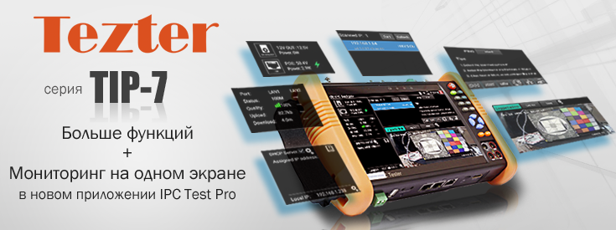
Тестеры получили аппаратные и программные улучшения:
Появился выход питания 24V 2A, выход на 12V поддерживает ток 3A. До 7500mAh увеличена емкость аккумулятора.
Новое приложение IPC Test Pro отображает на одном экране видео с камеры онлайн, параметры питания, скорость передачи данных, назначенные IP адреса, список хостов, кнопки быстрого доступа к популярным приложением и к компоненту ONVIF.
Интерфейс приложения IPC Test Pro в тестерах серии TIP-7
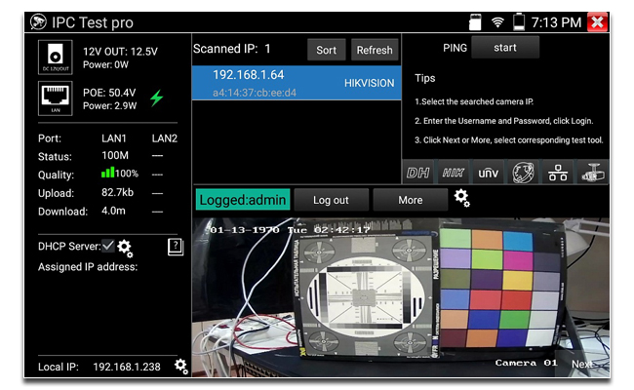
Подробнее о моделях серии TIP-7:

TIP-H-7
Универсальный монитор-тестер AHD/CVI/TVI/CVBS и IP-видеосистем. (Базовая модель).
Особенности:  - Дисплей (диагональ, дюймы): 7  - Разрешение: 1280Х800  - Установка ПО: да  - WiFi: да  - Тестирование сети: да  - Просмотр IP-камер: да  - CVBS (вход/выход): да  - AHD (вход): да  - HDCVI/HDTVI (вход): да  - HDMI(выход): да  - HDMI (вход): да  - PoE-тестер: да  - Время работы: до 10 часов  - Рабочая температура: -10... +50℃  - Размеры ШхВхГ(мм): 240х46х154  Просмотреть все характеристики... | 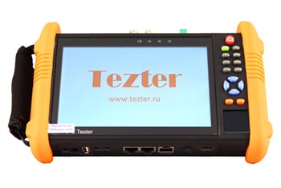

TIP-H-M-7
Универсальный монитор-тестер AHD/CVI/TVI/CVBS и IP-видеосистем. (Базовая модель + мультиметр).
Особенности:  - Дисплей (диагональ, дюймы): 7  - Разрешение: 1280Х800  - Установка ПО: да  - WiFi: да  - Тестирование сети: да  - Просмотр IP-камер: да  - CVBS (вход/выход): да  - AHD (вход): да  - HDCVI/HDTVI (вход): да  - PoE-тестер: да  - Цифровой мультиметр: да  - Время работы: до 10 часов  - Рабочая температура: -10... +50℃  - Размеры ШхВхГ(мм): 240х46х154  Просмотреть все характеристики... | 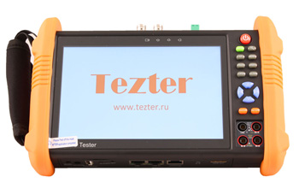

TIP-HOL-MT-7
Универсальный монитор-тестер AHD/CVI/TVI/CVBS/SDI и IP-видеосистем. (Базовая модель + мультиметр + измеритель оптич. мощности + тестер оптич. линий + кабельный рефлектометр BNC + детектор кабельной трассы).
Особенности:  - Дисплей (диагональ, дюймы): 7  - Разрешение: 1280Х800  - Установка ПО: да  - Ethernet: да  - WiFi: да  - Тестирование сети:да  - Просмотр IP-камер:да  - CVBS (вход/выход): да  - AHD (вход): да  - HDCVI/HDTVI (вход): да  - SDI: да  - Аудио: да  - Время работы: до 10 часов  - Рабочая температура: -10... +50℃  - Размеры ШхВхГ(мм): 240х46х154  Просмотреть все характеристики... | 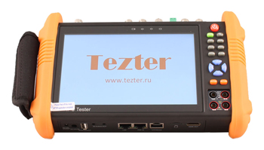

По вопросам приобретения обращайтесь к официальным дилерам TEZTER, подробные описания оборудования для вашего решения на нашем сайте.

